
Thomas-Eßer-Berufskolleg Euskirchen
IT-Bildungsgang
Programmierung

Bestimmung von Primzahlen

mit dem Sieb des Eratosthenes (275 - 194 v.Chr.)

Prinzip: Eine Liste enthält sämtliche natürlichen Zahlen, die untersucht werden sollen. Diese Liste muss mit 1 beginnen. Nun "streicht" man sämtliche (wirklichen) Vielfachen von 2, von 3, von 4 usw.. Jene Zahlen, welche nach Beendigung dieses Vorganges nicht "gestrichen" sind, sind Primzahlen.

In der Abbildung wurden bereits die Vielfachen von 2, 3, 4, und 5 markiert.

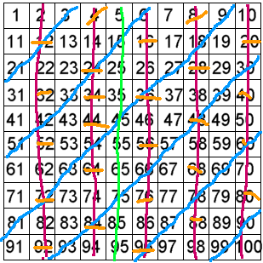

Quelle: Computer Programmierung Pascal Schule: Seiten zum Informatikunterricht http://www.benno-gym.de/Sites/Subjects/Informatics/

